Des chiffres et des lettres (20 ou 27 mai 2014)
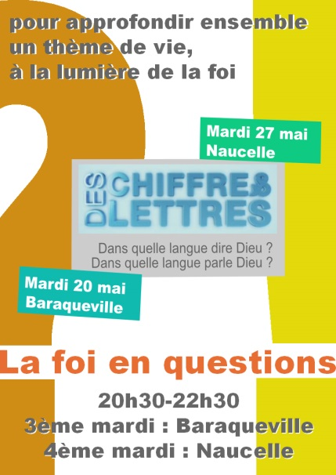
Enquête
1- Scientifique ou littéraire… Qu’est-ce qui me correspond le plus ?
Quelles sont les paroles les plus fortes que nous avons entendues récemment ?

Recherche
2- Les mots, le langage servent à communiquer entre nous, à désigner la réalité. Y a-t-il des circonstances où on a le droit de mentir ? si oui, qu’est-ce qui em-pêche de mentir quand ça nous arrange ?

3- Notre tempérament, notre patrimoine généti¬que, l’époque et le milieu où nous sommes nés, notre QI, nos dons… bien des éléments de notre vie ressemblent à des lettres tirées au hasard qui ne sont que partiellement l’objet d’un choix : Qu’est-ce qui nous permet d’y mettre de l’ordre, d’écrire avec elles une histoire qui ait du sens ?

4- Les chrétiens – comme les juifs et les musulmans – croient en un Dieu qui se révèle. Comment le langage, les mots des hommes avec leurs limites, peuvent-ils dire une réalité infinie, au-delà de tout ce que l’on peut penser ?

